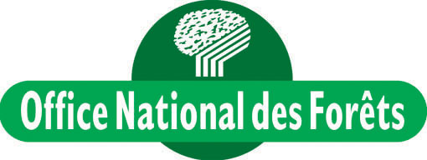

Monsieur le Maire

de SARE
Onf |  | Monsieur le Maire  de SARE
Sud-Ouest |  | Monsieur le Maire  de SARE
 |  | À Pau, le 29 septembre 2011
Agence  départementale  Pyrénées-Atlantiques  __  2, rue Justin Blanc  64000 PAU  Tél : 05 59 27 39 09  Fax : 05.59.02.29.73  Mél : ag.pau@onf.fr | Objet : (5.2) - aménagement de la forêt communale de SARE (Massif d’HARISTÉGUY)  V/Réf. :  N/Réf. : PhP  Dossier suivi par : Philippe Pucheu - Tel : 05.59.27.70.49 - Mél : philippe.pucheu@onf.fr

Monsieur le Maire,

Je vous adresse ci-joint un exemplaire du document d’aménagement de la forêt communale de SARE pour le massif d’HARISTÉGUY réglant sa gestion pour la période 2012-2031. Je vous transmettrai d’ici quelques mois, dès que nous l’aurons reçue, la copie de l’arrêté préfectoral d’approbation de l’aménagement qu’il conviendra alors de coller sur la première page du présent document (sur la page blanche prévue à cet effet).

Ce document de référence est le fil conducteur de la gestion de votre patrimoine forestier pour la période considérée ; il mérite d’être soigneusement conservé pendant toute sa période d’application. Il paraît souhaitable ensuite de le déposer dans les archives historiques de la commune. Votre correspondant local ONF, M. Cyrille VAN-MEER peut, si vous le désirez, apporter tout renseignement complémentaire à ce sujet.

Je vous serais très obligé de bien vouloir me renvoyer l’accusé de réception après l’avoir complété, daté et signé, ainsi que la fiche d’évaluation de la qualité de nos prestations, ci-joints.

Vous souhaitant bonne réception, je vous prie d’agréer, Monsieur le Maire, l’expression de mes salutations distinguées.

Pour le Directeur d’Agence,
Le chef de programme,
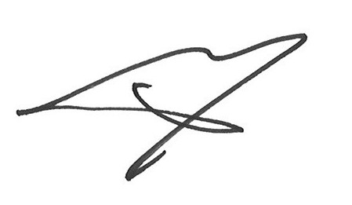
Philippe PUCHEU

PJ. : Accusé de réception et fiche d’évaluation de la qualité de nos prestations

Agence départementale ONF des Pyrénées-Atlantiques

Mairie de SARE

Je soussigné, M. Jean-Baptiste LABORDE-LAVIGNETTE,

Maire de la commune de SARE

Déclare avoir reçu un exemplaire du document d’aménagement forestier réglant la gestion de la forêt communale de SARE pour le massif d’HARISTÉGUY pour la période 2012-2031

A
Le

Signature

Évaluation de la qualite de nos prestations

Afin d'améliorer en permanence la satisfaction de nos clients et partenaires, nous avons besoin de connaître votre appréciation sur la prestation réalisée par nos services.

Intitulé de la prestation :  Objet : Réalisation de l’aménagement forestier  Forêt communale de SARE  Massif d’HARISTÉGUY |  | Vos coordonnées :  Commune de SARE  Qualité :  Adresse :

Vos appréciations : (cochez la case choisie)

Le délai de réalisation a t-il été respecté ? | oui | non
La prestation correspond-elle à votre demande ? | tout à fait | à peu près | pas du tout
La disponibilité des intervenants a été : | très bonne | bonne | insuffisante
Le rapport qualité/prix vous semble : | très bon | bon | médiocre | sans objet
La qualité des documents remis est : | très bonne | bonne | passable | sans objet
Le document contribue t-il à une meilleure connaissance de votre patrimoine | tout à fait | à peu près | pas du tout | sans objet

Vos remarques et suggestions :
Seriez vous intéressé par une nouvelle intervention ? Dans quel domaine ?

Date : Visa et cachet :

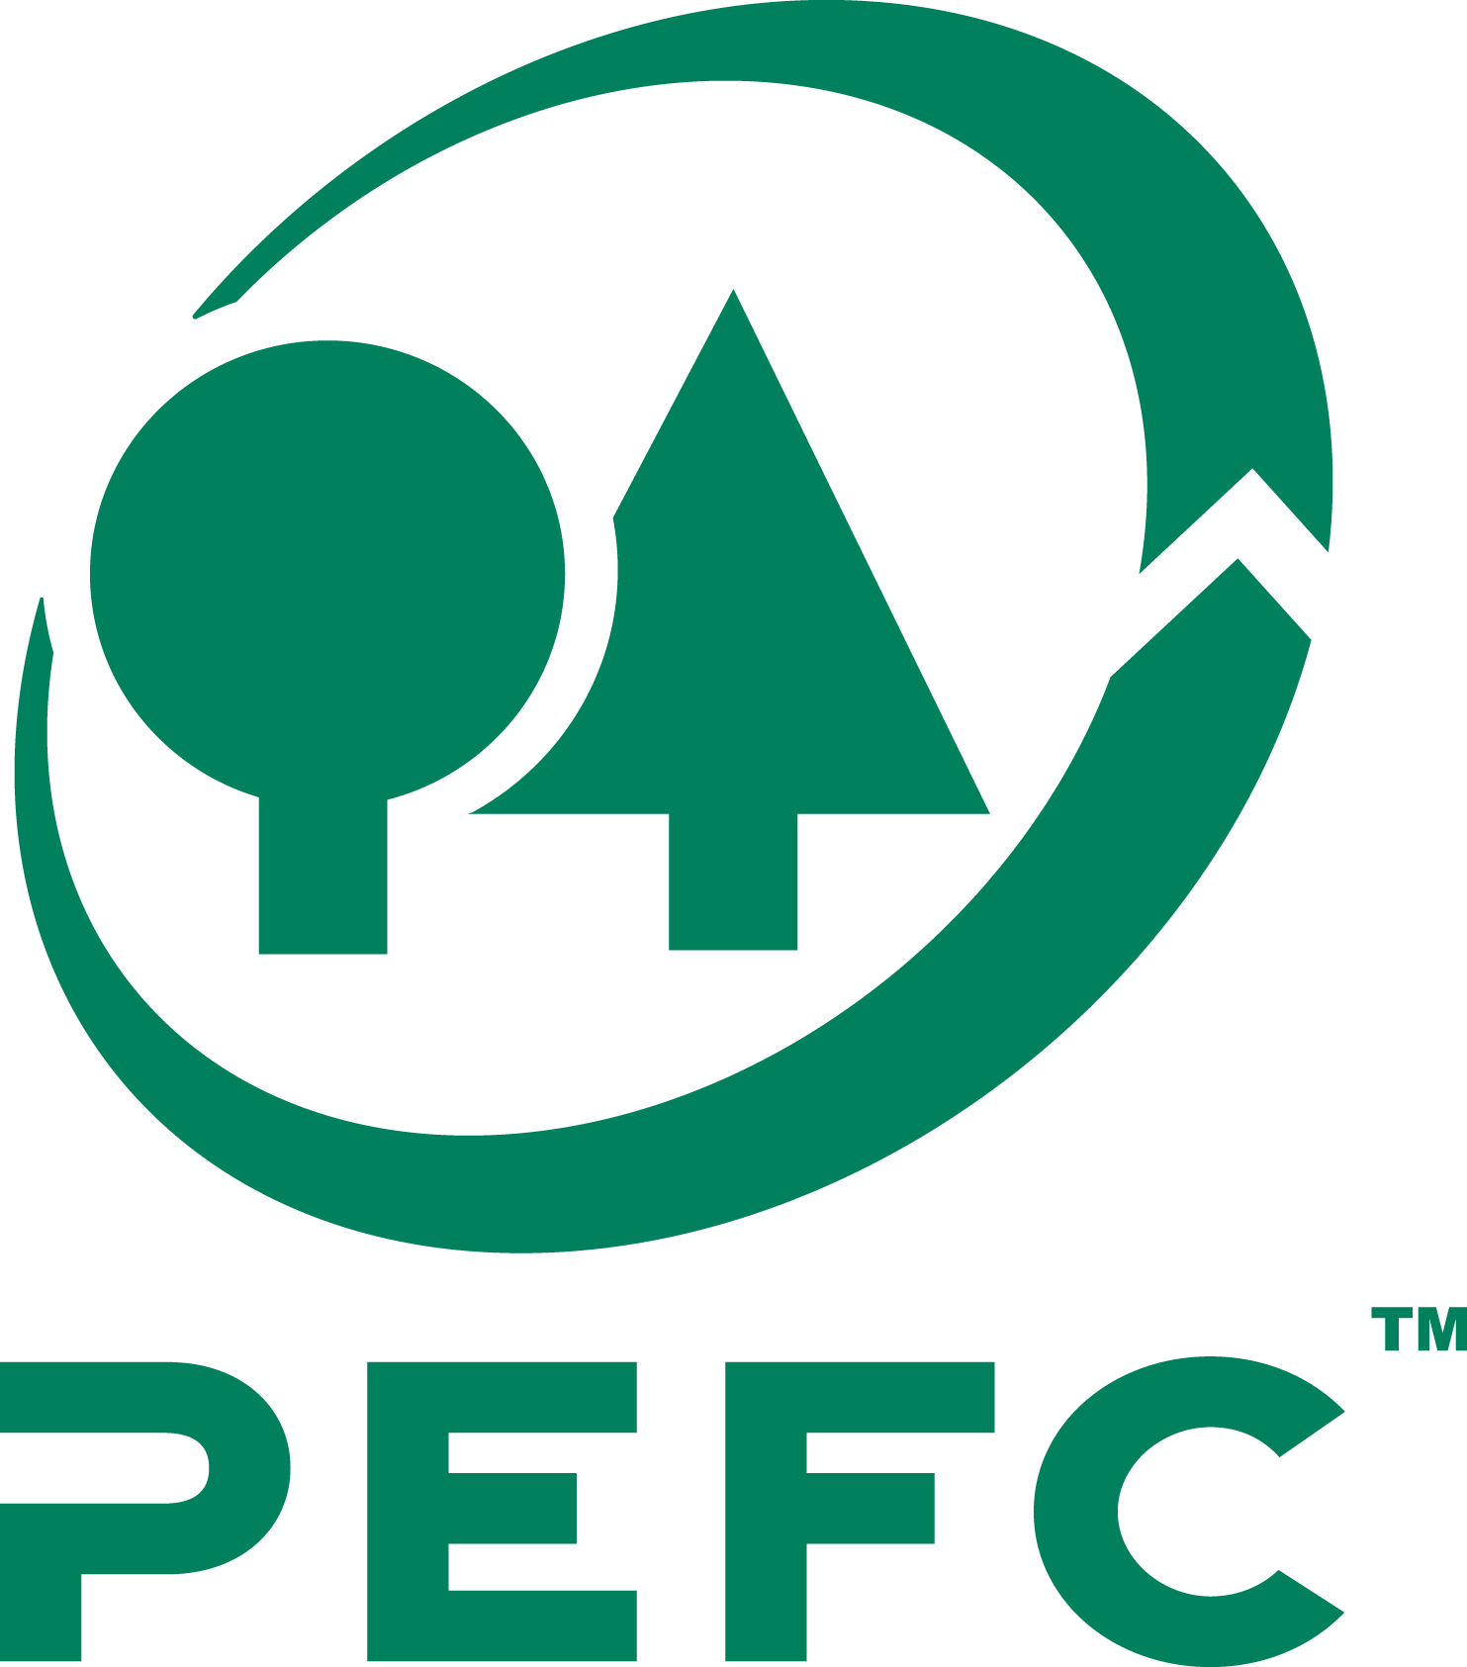  PEFC/10-21-7/15 |   Agence Départementale des Pyrénées-Atlantiques  2 rue Justin Blanc – 64000 PAU  Tél : 05.59.27.39.09 / Fax : 05.59.02.29.73 | Certifié  ISO 9001  ISO 14001

